冀北计量实验室管理系统
-标准量传
客户需求汇总
（版本号 V1.5）

冀北电力公司计量中心
二〇一六年二月

更改履历
版本号 | 修改编号 | 更改时间 | 更改的  图表和章节号 | 更改简要描述 | 更改人 | 批准人
注：更改人除形成初稿，以后每次修改在未批准确认前均需采用修订的方式进行修改。

目 录

1 标准量传检定流程图 1
1.1 器具登记 1
1.1.1 系统需求 1
1.1.2 系统要求 2
1.1.3 备注 4
1.2 数据录入 4
1.2.1 系统需求 4
1.2.2 系统要求 5
1.3 审核 6
1.3.1 系统需求 6
1.3.2 系统要求 6
备注 6
1.3.3 6
1.4 批准 6
1.4.1 系统需求 6
1.4.2 系统要求 6
1.4.3 备注 7
1.5 器具入库 7
1.5.1 系统需求 7
1.5.2 系统要求 7
1.5.3 备注 7
1.6 打印报告 7
1.6.1 系统需求 7
1.6.2 系统要求 8
1.7 器具返还 8
1.7.1 系统需求 8
1.7.2 系统要求 8
1.8 报表统计 8
1.8.1 系统需求 8
1.8.2 系统要求 8
1.9 公共查询 8
1.9.1 系统需求 8
1.9.2 系统要求 9
1.10 辅助功能 9
1.10.1 系统需求 9
1.10.2 系统要求 9

- 标准量传检定流程图
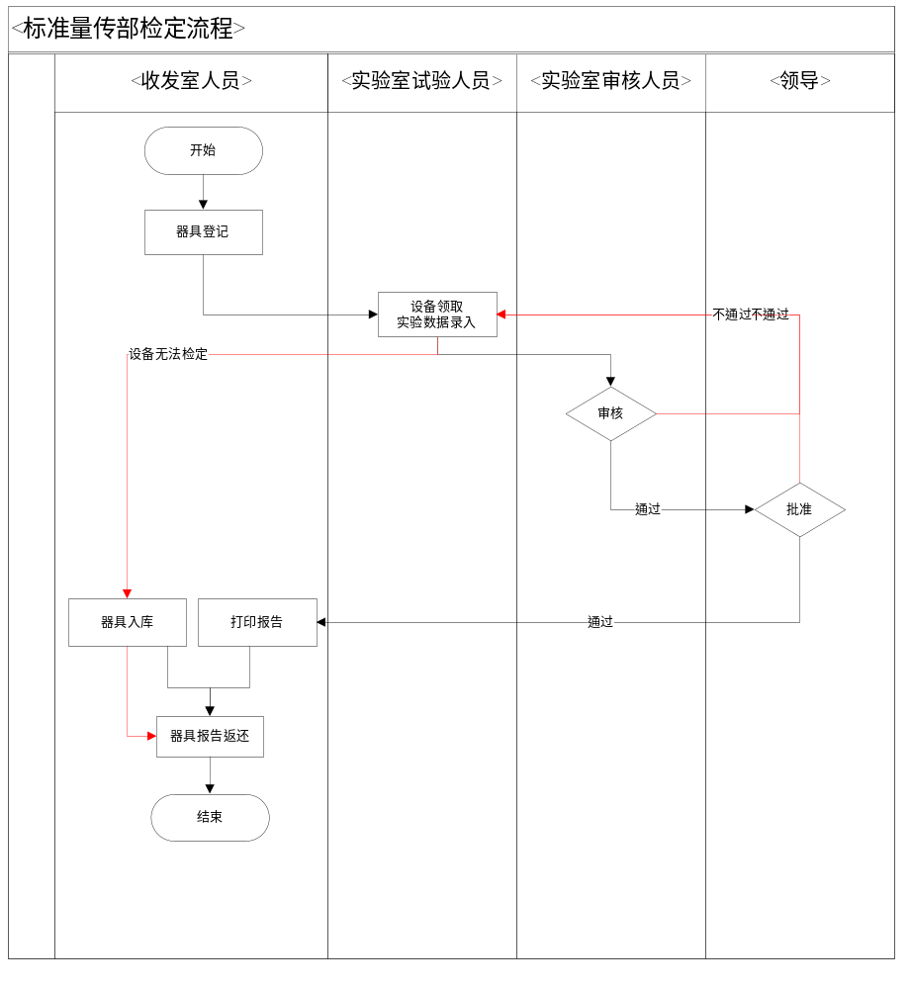

器具登记
    - 系统需求

器具登记人员
器具登记

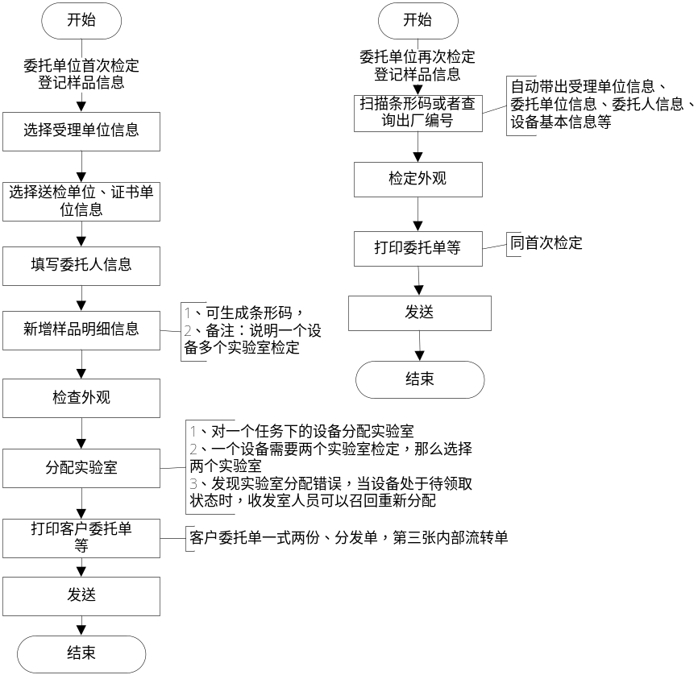
- 委托单位首次送检设备
将需要检定的设备送到后，由器具登记人员接收器具，登记受理单位、送检单位、证书单位、委托人及器具明细信息，生成器具条形码，初步检定外观并分配实验室，生成客户委托单、分发单、内部流转单，默认登记人员为当前登录人员并发送到下一个环节。
- 后续委托单位送检设备
器具登记人员扫描第一次条形码、输入出厂编号、型号，器具名称，上述登记信息能够自动带出最近数据，修改相关信息，发送到下一个环节。
    - 系统要求
- 委托单位首次送检设备：
- 器具登记环节，受理单位确定华北电力科学研究院有限责任公司（默认项）还是冀北电力有限公司计量中心，是计量中心只出检定证书（河北授权或国网公司授权），是华北电科院需要选择检定证书/校准证书。
- 委托单位下拉列表中选择和输入。委托人信息采用文本框输入。证书单位、证书单位地址、联系人、联系电话为必填项。
- 一个检定任务可以登记多个器具信息。器具信息包括条形码（必填）、器具名称（必填）、型号（必填）、规格、出厂编号、数量（必填）、附件、外观状态（必填）、制造单位、承接实验室（最多选两个）、备注。外观检定文本框输入，默认良好。
- 打印客户委托单（一式两联），条形码。委托单中一旦打印生成之后，再次打印委托单信息不变。
- 发送之后收发室人员对设备任务分配之后为时间管控开始，到批准通过为管控时间结束。
- 后续委托单位送检设备：
- 通过条形码、出厂编号检索到一条设备，但是出厂编号存在重复情况，所以追加了型号、器具名称检索条件。
- 条形码扫码：委托单位再次登记，扫描条形码带出委托单基本信息和扫描条形码设备信息。如果当前委托单重复扫描条形码，仅保留一条设备信息，进行提示“条形码已存在”。如果不同的委托单进行条形码扫描，那么允许扫描新增设备信息。。
- 针对出厂编号有重复情况。如果两个单位出厂编号相同，那么相同设备都查出来。如果一个委托单多个相同的出厂编号，都查询出来。后期数据录入环节中的出厂编号发生变更，要采用新出厂编号进行检索，旧出厂编号无法检索。
- 我的工作：
- 我的委托单：①一个器具可以分配到两个实验室。委托实验室发现设备分配错误可以召回，进行设备信息和委托单信息的修改。②对批准完成的器具进行报修。通过证书编号定位到某委托单找到设备，点击退修（仅批准完成的设备），发起问题报告修改流程，数据录入（数据录入环节修改数据添加备注或者生成修改通知书）-审核-批准-打印报告-证书返还，对未入库设备进行回收入库等。
- 打印单子：按实验室等条件查询设备，打印分发单、内部流转单。
- 我的退单：处理实验室人员退回来的委托单。
    - 备注
目前共5个实验室：数表实验室、指示仪表实验室、直流仪器实验室、电能实验室、互感器实验室。
客户委托单（一式两联），分发单（以实验室为单位，一式一联），内部流转单（两个实验室流转，一式一联），入库单（以实验室为单位批量收回），器具、证书领取单。单子上面需要打印条形码和编号。系统上线开始要求提供纸质打印功能，后续要求提供触摸屏电子签名功能。
任务状态：已保存、已分配、已归档。②设备状态：已分配、已领取、报告已生成、已审核、已批准、已入库、已打印、已交付客户（设备已交付客户、证书已交付客户）。

数据录入
    - 系统需求
数据录入人员
数据录入

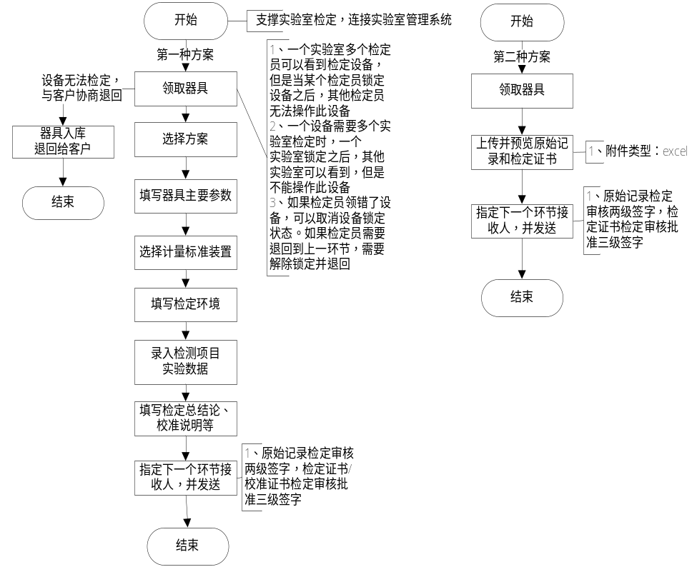
数据录入有两种方案：
第一种方案：实验人员需要选择检定方案、填写器具主要参数信息、检定环境、计量标准装置，检测点试验数据、检测结论等。
第二种方案：实验人员先接收设备（以设备列表展示），进行实验检定，可以上传并预览附件（完整的原始记录和检定证书/校准证书）检定人员工作完成。此方案主要支撑现场检查无法连接实验室系统。
    - 系统要求
- ①当一个设备只需要一个实验室检定时，任务分配到该实验室之后，该实验室下所有数据录入人员都可以看到待检定设备，但是当某员工领取设备之后，即为锁定状态，其他员工不允许操作此设备。②当一个设备需要两个实验室进行检定时，任务分配之后，两个实验室都可以看到此检定任务，但是当一个实验室锁定设备之后，另外一个实验室只能看到设备，不能操作此设备。
- 被检器具主要参数：器具名称、型号、规格、出厂编号、制造单位、准确度等级、脉冲常数（仅电能实验室）、额定频率（仅电能实验室、互感器实验室，默认50Hz）、外接电阻值（仅互感器实验室-电流互感器负载箱有外接电阻值，其他设备没有）。
- ①有原始记录、检定证书（检定通知书）/校准证书、修改通知书。检定证书分三类：北京授权、河北授权、国网公司授权。校准中CNAS分是否，若为是cnas认证，no为/。cnas认证的带CNAS标封皮（标准量传部有带CNAS标的封皮，系统打印标以下内容即可），/的为不带CNAS标封皮。计量中心只出检定，检定授权分是否，若为是资质为冀；若为否，则/（国网授权）；电科院出检定或者校准，检定授权分是否，若为是,资质为京，若为否，则为/（国网授权）；校准CNAS若为是则为cnas资质，若为否则为/②核验员展示拥有资质的人员，下拉列表单选，③计量标准设备根据实验室在下拉列表中自动带出。④如果对检定项目没有试验数据填写或者选择，默认为/;对超差的单元格进行灰色标注⑤检定可以不算不确定度，校准必须算不确定度⑥检定证书有检定总结论、结论说明、有效期。校准证书只有校准说明。⑦原始记录编号为DC/报告类别原始-三位序列号-年份，证书编号为DC/报告类别-三位序列号-年份，报告类别由实验室人员自己确定。原始记录和报告进行超差标注⑧原始记录（校准附表）检定审核两级签字、证书检定审核批准三级签字。⑨上传与生成的原始记录和检定证书/校准证书（统一excel）都需要系统签字。数据录入环节发送后默认检定员签字。当生成的原始记录如果审核不通过，要保留审核不通过的原始记录。当前生成的用原来的编号。
- 检定员可以修改器具登记信息，如果检定员发现设备出厂编号错误，那么实验人员通过修改出厂编号或者通过修改通知书，填写原内容和修改后内容，生成修改通知书文档，和原始记录、证书一起往下发送。
- ①如果检定员领错了设备，可以取消设备锁定状态。并退回附备注到器具登记环节，由器具登记人员重新分配。②如果发现设备无法检定，经客户认可退回，那么退回到设备入库环节，由器具入库人员从实验室回收设备，将设备退给客户。
- ①待检测设备列表，采用不同颜色表示工单状态，其中红色为超期、黄色为预警、绿色为未超期。②一个实验室要求一个设备检测为14天，决定是否超期，其中预警从第11天开始。③在实验室人员提交审核时，如果工作周期超过14天，那么进行超期提醒，并提示实验室人员对检测设备进行超期备注。

审核
    - 系统需求
审核人员
审核

具有资质的审核人员预览设备的原始记录、检定证书/校准证书、修改通知书，审核数据正确性、引用的规程是否齐全、正确，技术文件是否过期等等。不通过返回上一个环节。
    - 系统要求
- 原始记录、证书、修改通知书统一到一个工作簿中可以在同一个窗口打开。
- 器具列表展示：证书类别、资质内容、结论/说明等。
- 审核通过之后，设备状态变为已审核。
- 发送到下一个环节后，默认审核人员对原始记录和证书签字。
    - 备注

批准
    - 系统需求
批准
批准人员

批准人员可以预览原始记录、证书信息、修改通知书，进行批准。不通过返回到数据录入环节。
    - 系统要求
- 原始记录、证书、修改通知书统一到一个工作簿中可以在同一个窗口打开。
- 器具列表展示：证书类别、资质内容、结论/说明等。
- 发送到下一个环节后，默认批准人员只对证书签字。
    - 备注

器具入库
    - 系统需求
器具入库
器具入库人员

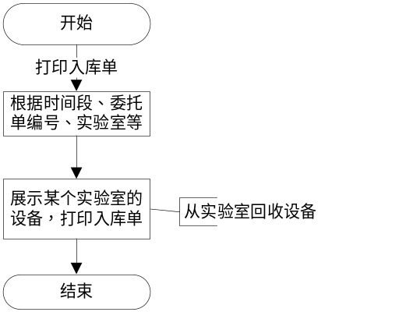
通过实验室、批准时间、委托单、入库单等条件，查询待入库的设备（默认全选），从实验室回收并对设备进行入库确认。
    - 系统要求
打印实验室设备入库单功能保留，用户可以点击打印入库单入库，也可以不打印入库单，点击入库。
数据录入环节，发现设备无法检定，经客户认可退回，那么退回到设备入库环节，由器具入库人员从实验室回收设备，将设备退给客户。
    - 备注

打印报告
    - 系统需求
打印报告
报告打印人员

可以打印原始、打印证书、修改通知书并盖章，记录打印次数、打印时间。
    - 系统要求

器具返还
    - 系统需求
器具返还
器具返还人员

通过委托单号、送检时间段、送检单位、证书单位、器具返还状态、证书返还状态，查询未领取设备信息，标注器具名称、未领取设备或证书等。最终将设备和器具交给委托方，说明委托检定流程结束。
    - 系统要求
- 系统先支持打印领取单，默认设备或证书交付给客户。同时提供触摸屏的电子签名功能。
- 器具、证书领取单上显示设备状态，若取设备则显示“已领取”，若不取，则显示“未领取。显示证书状态，证书已完成则显示"证书号"，若取证书则显示“证书号”，若不取，则显示“未领取”。

报表统计
    - 系统需求
采用周报形式，按实验室统计登记时间为某时间段（例如上周四到本周三）批准做完了设备数量，以及送检设备数量。支持导出。
采用月报形式，按证书单位、设备类别统计，批准时间为某月的完成的设备数量。支持导出。
其他工作量统计：按照实验室、检定员、报告类别、证书单位、送检时间段、批准时间段统计送检数量、合格（校准数量）、不合格数量、cnas校准证书数量、北京检定授权数量，采用图形展示。
    - 系统要求
在月报统计之前，要对集团单位及其下面单位，能够进行分组统计。下一次统计基于此分组，并可以提示没有分组的单位。

公共查询
    - 系统需求
公共查询
公共查询人员

1、根据送检单位、证书单位、委托单号、器具名称、型号实验室、出厂编号、条形码、批准时间段、委托时间段，检索设备操作信息，包括委托单编号、器具名称、型号、出厂编号、证书编号、目前状态、分发单号、领取单号、事件明细（事件（委托登记、试验领取、审核、批准、入库、设备领取时间、证书领取时间），时间，操作人）、报告明细（以时间倒序的方式展示原始记录，证书，修改通知书）、备注。
    - 系统要求
无。

辅助功能
    - 系统需求
方案维护：实验室人员能够选择规程下的实验项目，选择组件维护检测点信息（表头、检测点值）生成检定方案。方案确定好之后。方案可以复制。
计量标准维护：计量标准维护和标准设备维护，有上下级关系。同时都要维护一个变更信息表（检定日期/校准日期、有效期、证书编号），当计量标准超过有效期后，默认失效。计量标准装置每年有更新，维护到实验室下。标准设备区别与计量标准装置的是有出厂编号。
校准结果不确定参数管理：对规程下检定项目下B类评定参数的管理（除电能实验室之外的）。对电能实验室不确定度结果的管理。
    - 系统要求
- 规程支持模糊查询，与实验室绑定。

